中国石油大学（华东）研究生综合管理系统
专业实践实习操作流程——学院管理员审核
一、岗位申请审核。进入岗位申请院系审核页面，选择当前年度，可对导师审核通过的研究生申请岗位信息进行审核，如有必要也可以对岗位申请信息进行删除，注意不要误删，学校锁定后不能进行岗位信息删除操作。
审核要点：进入联合培养基地进行实践的研究生企业审核由企业管理员完成；登记岗位的研究生企业审核跟校内导师审核同步，校内导师审核通过后自动完成。注意实践时间是否满足要求。
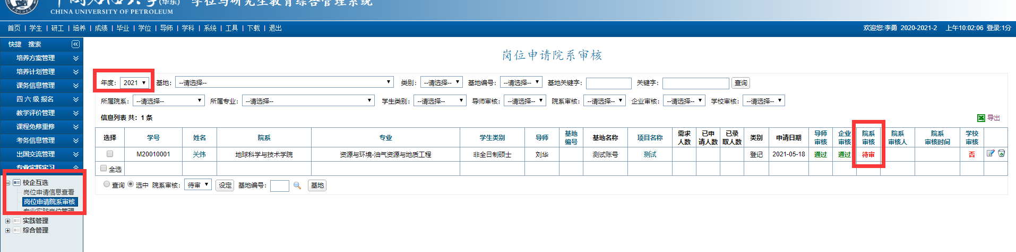
二、入站审核。岗位申请审核全部通过后，在入站审核页面会出现入站环节相关信息，学院管理员须对入站函、专业实践四方协议进行审核，重点审核实践单位是否盖章，实践协议是否规范等。
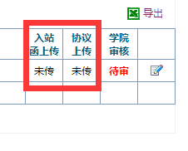
审核要点：1.所有研究生必须上传入站函，未加盖公章的无效；2.四方协议可以用联合培养基地协议或校内导师科研项目合同代替。
三、出站审核。第一步，确认提交状态。研究生在按要求提交完相关材料后，系统提交状态变成已提交，则导师和学院管理员可对其出站环节进行审核。学院管理员须及时敦促研究生在规定时间内提交专业实践相关材料。
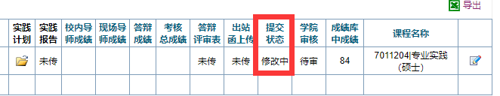
第二步，确认校内导师成绩。在研究生提交后，校内导师可以给出专业实践成绩，请及时敦促校内导师完成。
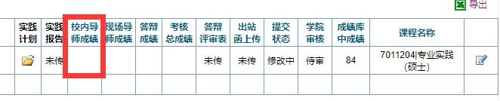
第三步，确认现场导师成绩。现场导师成绩由研究生根据企业给出的评价分数上传，学院管理员须确认出站函是否加盖企业公章，其成绩是否与出站函成绩一致。注意：没有加盖企业公章的出站函无效，系统中填报成绩与出站函成绩不一致的按考试作弊处理！
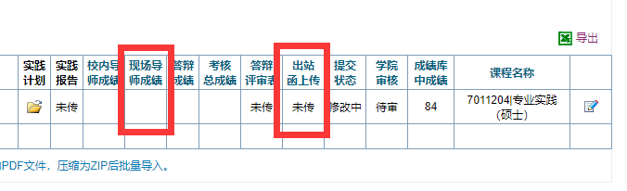
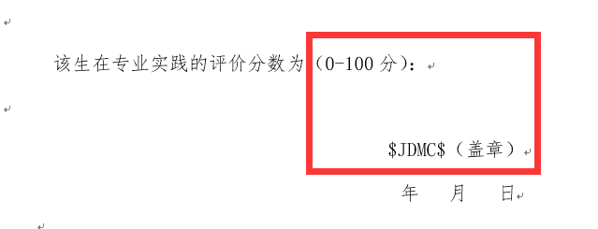
第四步，给出答辩成绩。根据答辩结果填报答辩成绩，并按要求上传答辩评审表。注意：答辩评审表由研究生本人从系统中导出，由企业或学院统一组织填写并加盖公章，学院在系统中统一上传学生的答辩考核表电子版。
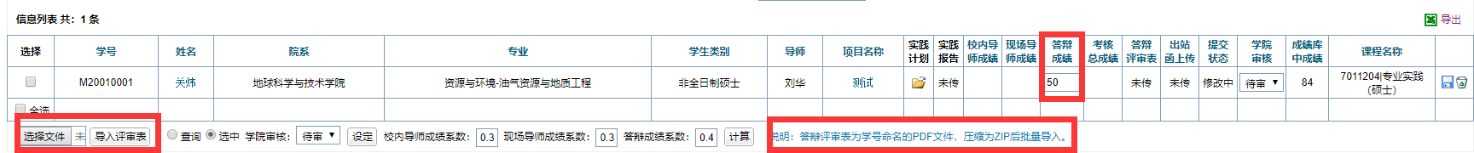
第五步，审核出站。对完成专业实践相关环节、材料完备的研究生审核，成绩合格者标注通过。
第六步，成绩入库。选中通过审核的研究生，点击计算后将研究生专业实践综合成绩导入成绩库。注意：不要修改计算系数。
